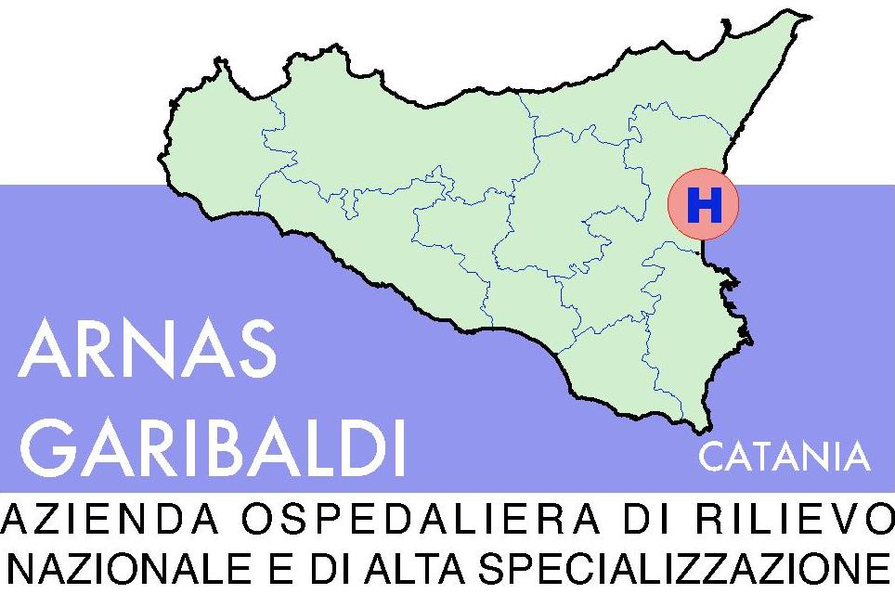

AZIENDA OSPEDALIERA DI RILIEVO NAZIONALE “GARIBALDI”
CATANIA

DA SETTORE PROVVEDITORATO ED ECONOMATO
Prot. n. 5/ 2199/ASA del 13 Ottobre 2010 Tel. 095/759.4953 – fax 095/759.4908

Fax SPETT.LE
OGGETTO: “ACCORDO QUADRO PER LA FORNITURA, PER SOMMINISTRAZIONE, DI MATERIALE SPECIALISTICO DI CHIRURGIA VASCOLARE FLEBOLOGICA” N. CIG: 0528183E62
RISPOSTA ALLA RICHIESTA DI CHIARIMENTI FORMULATA CON E. MAIL DEL 04 OTTOBRE 2010 REGISTRATA AL NS. PROT. IN ENTRATA N. 0011317/2010 DEL 06/10/2010 .

Facendo seguito alla vs. richiesta di chiarimenti relativa all’ACCORDO QUADRO indicato in oggetto, come contenuta nella vs e.mail pervenuta, presso questa A.R.N.A.S GARIBALDI di Catania, in data 04 Ottobre 2010 e registrata al ns. prot. in entrata n. 0011317/2010 del 06/10/2010, con la presente si significa quanto segue:
- Quanto al punto 1 della vs. richiesta, relativo al periodo di validità dell’offerta economica e della fideiussione, fissata in 180 giorni lavorativi dalla data di scadenza stabilita per la ricezione delle offerte (art. 11 del CSA) , si ritiene di precisare che nel computo dei giorni devono intendersi esclusi le domeniche ed i festivi;
- Quanto al punto 2 della vs. richiesta, concernente la presentazione di eventuale campionatura, si conferma che nel presente Accordo Quadro non viene richiesta alcuna campionatura.

Distinti saluti.

Il Dirigente Responsabile del Settore
Provveditorato ed Economato in qualità di RUP
(DOTT. SALVATORE TORRISI)

_____________________________________________________________________________


Settore Provveditorato ed Economato - Piazza S. Maria del Gesù, 5 -
C.A.P 95123 Catania Tel. 095 7594867 – Fax 095 7594908
E-mail: provveditorato@ao-garibaldi.ct.it Sito Aziendale : www.ao-garibaldi.ct.it
C.F./P.IVA 04721270876

